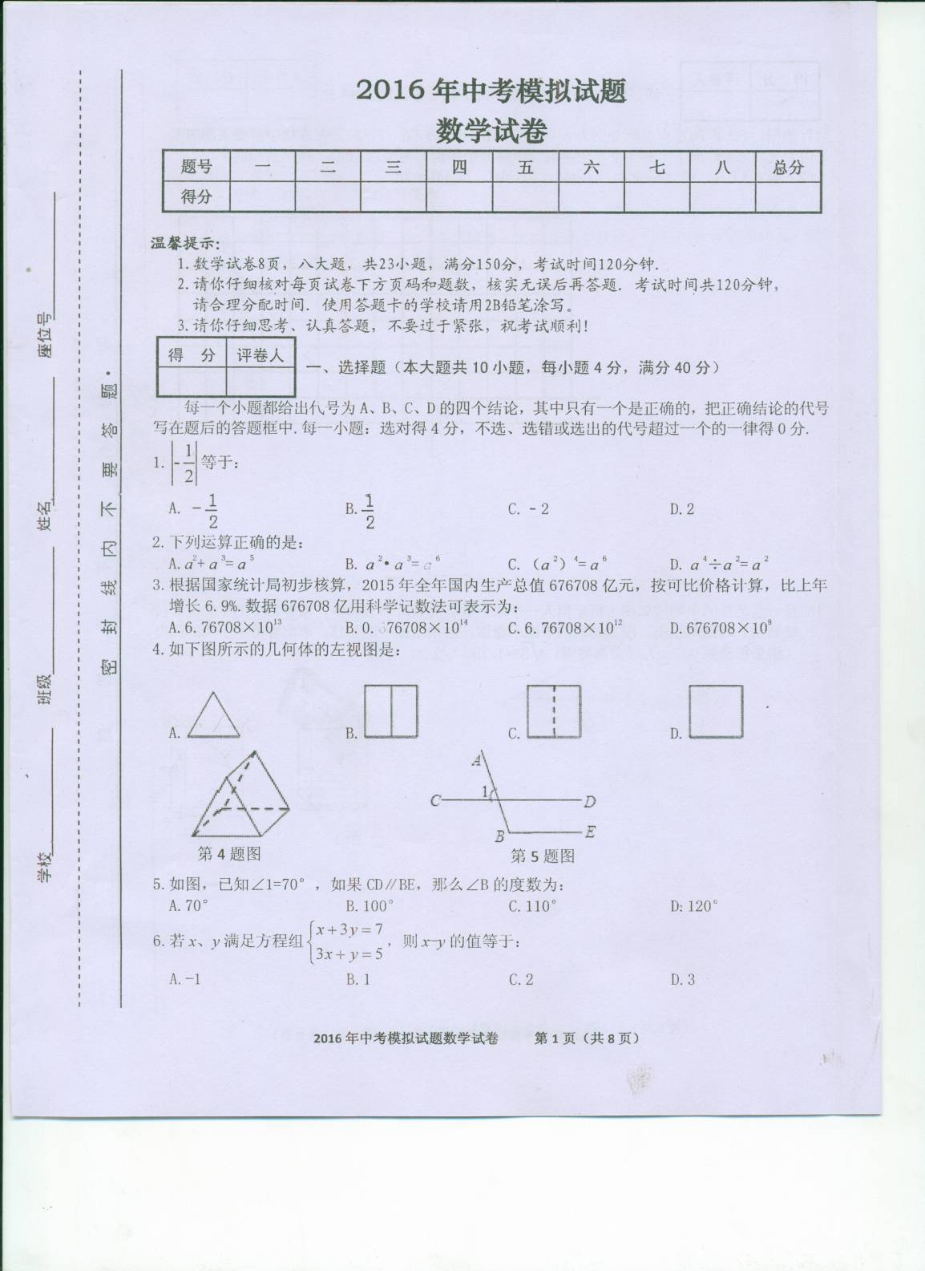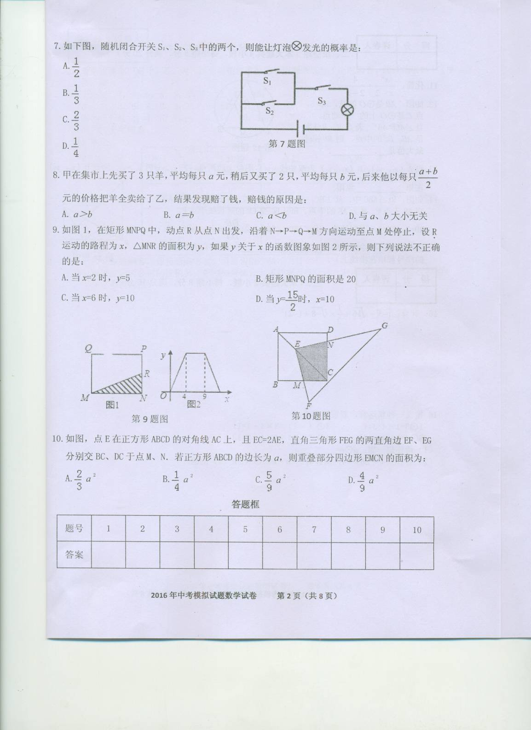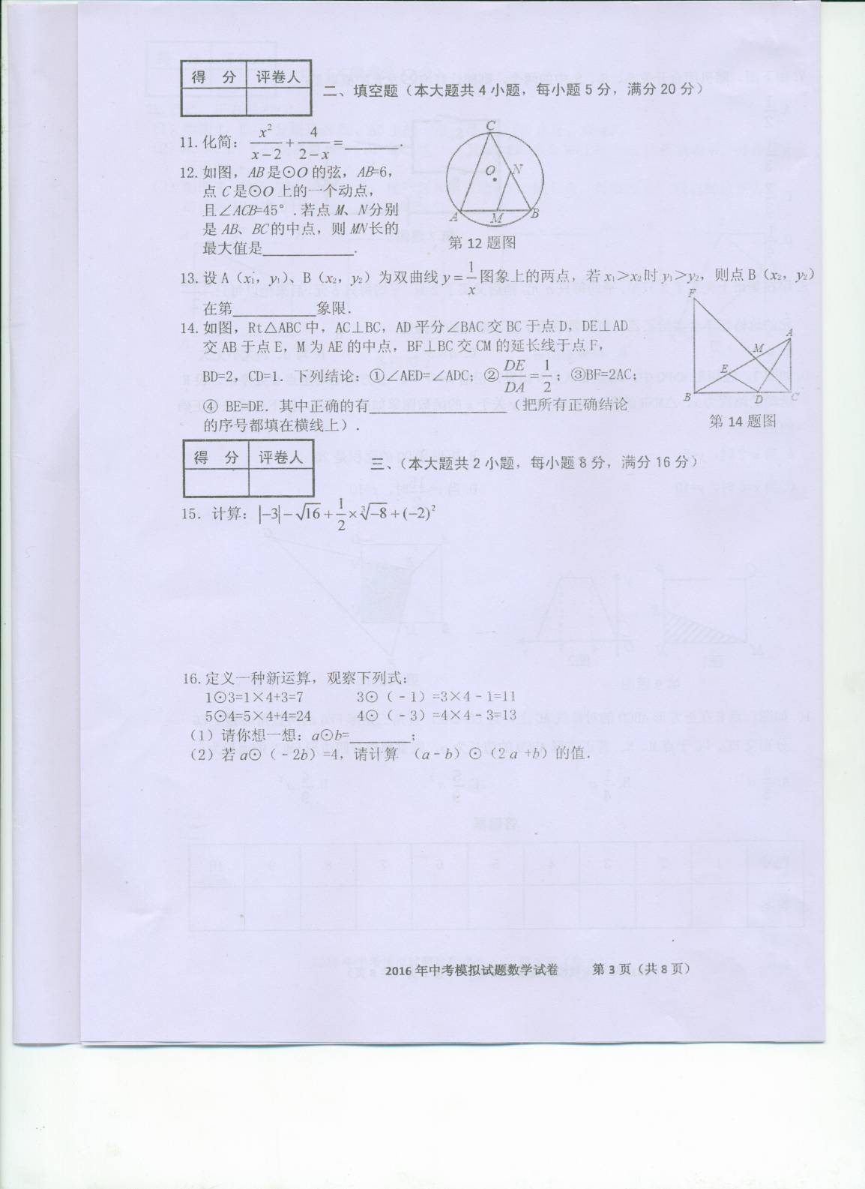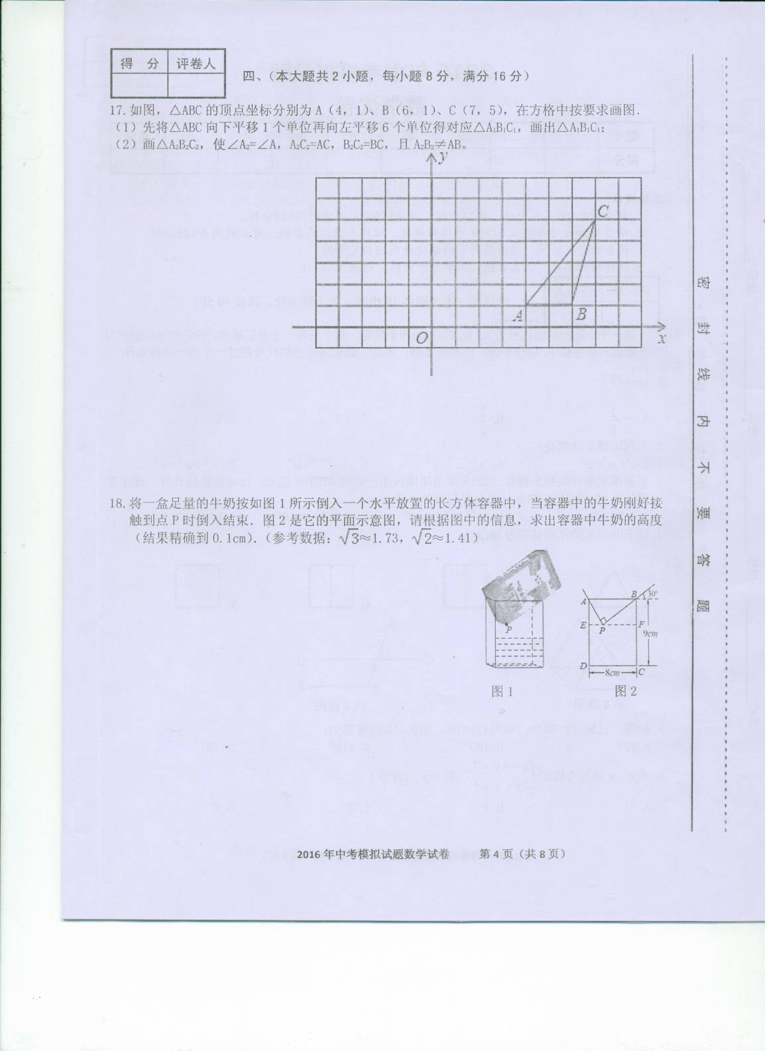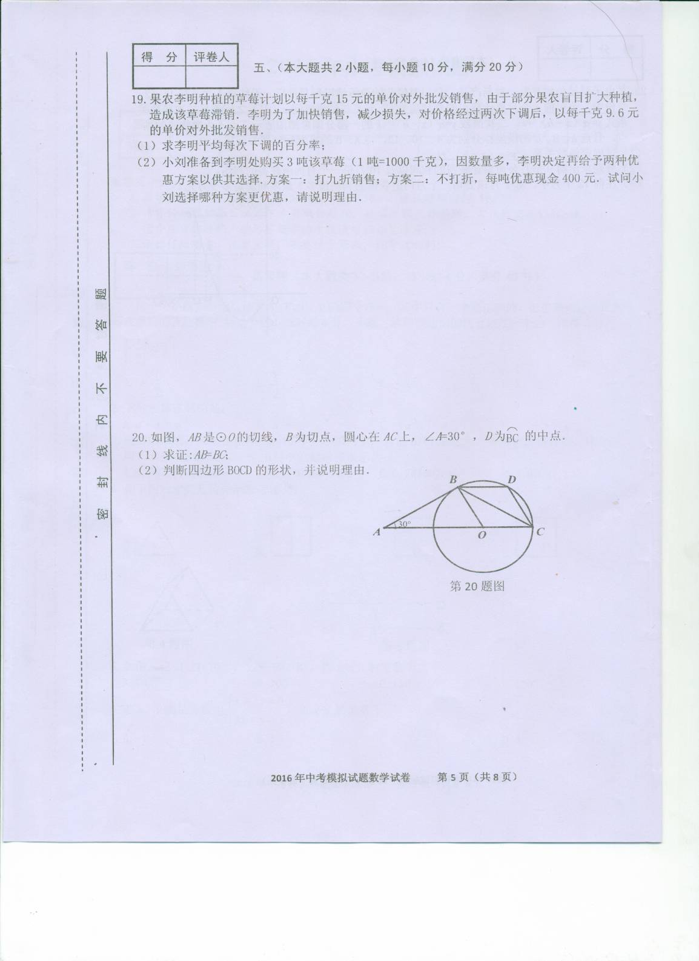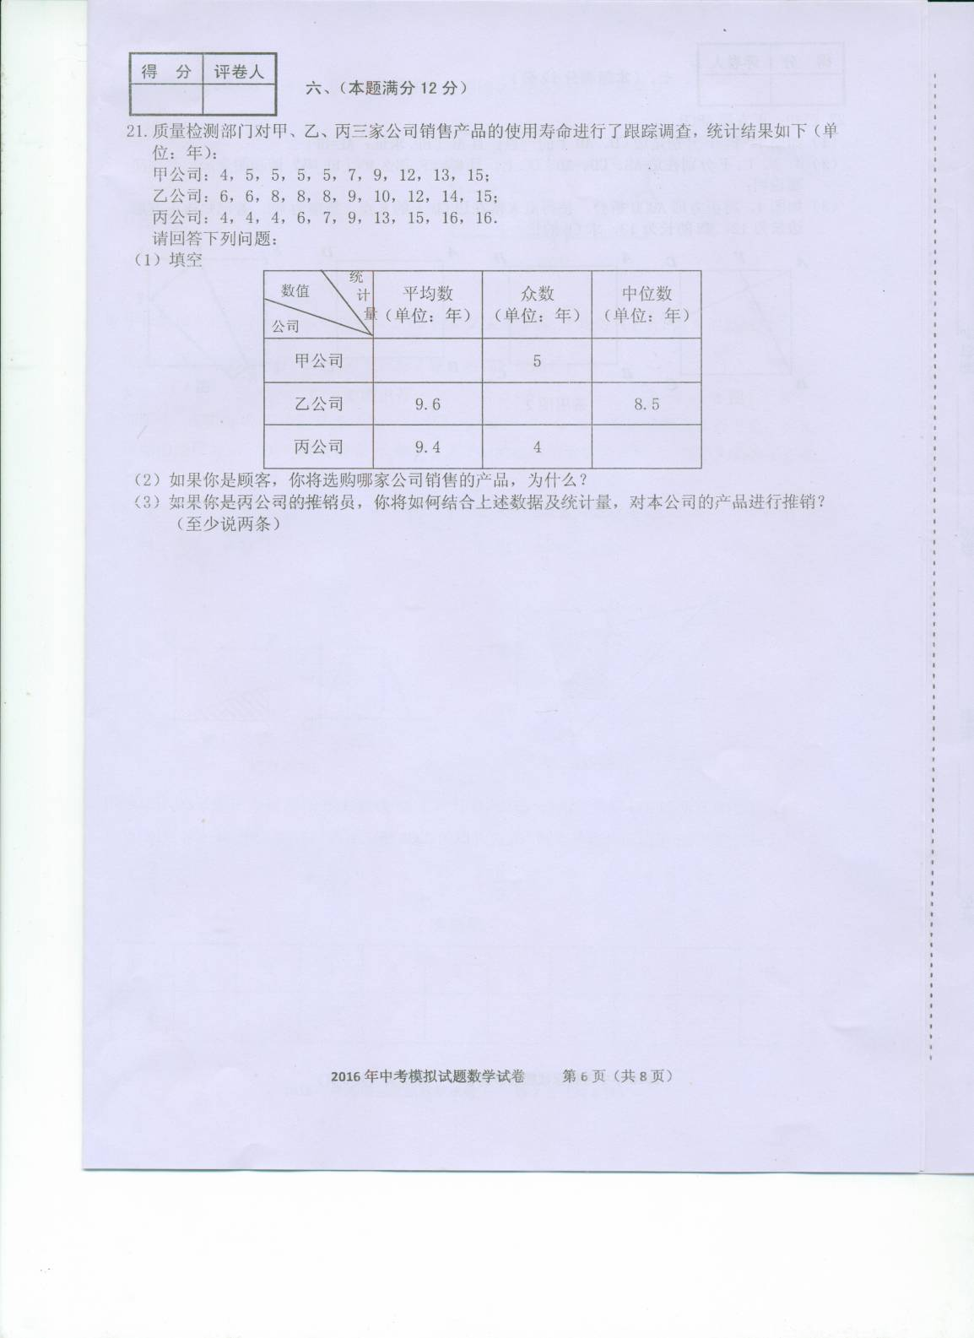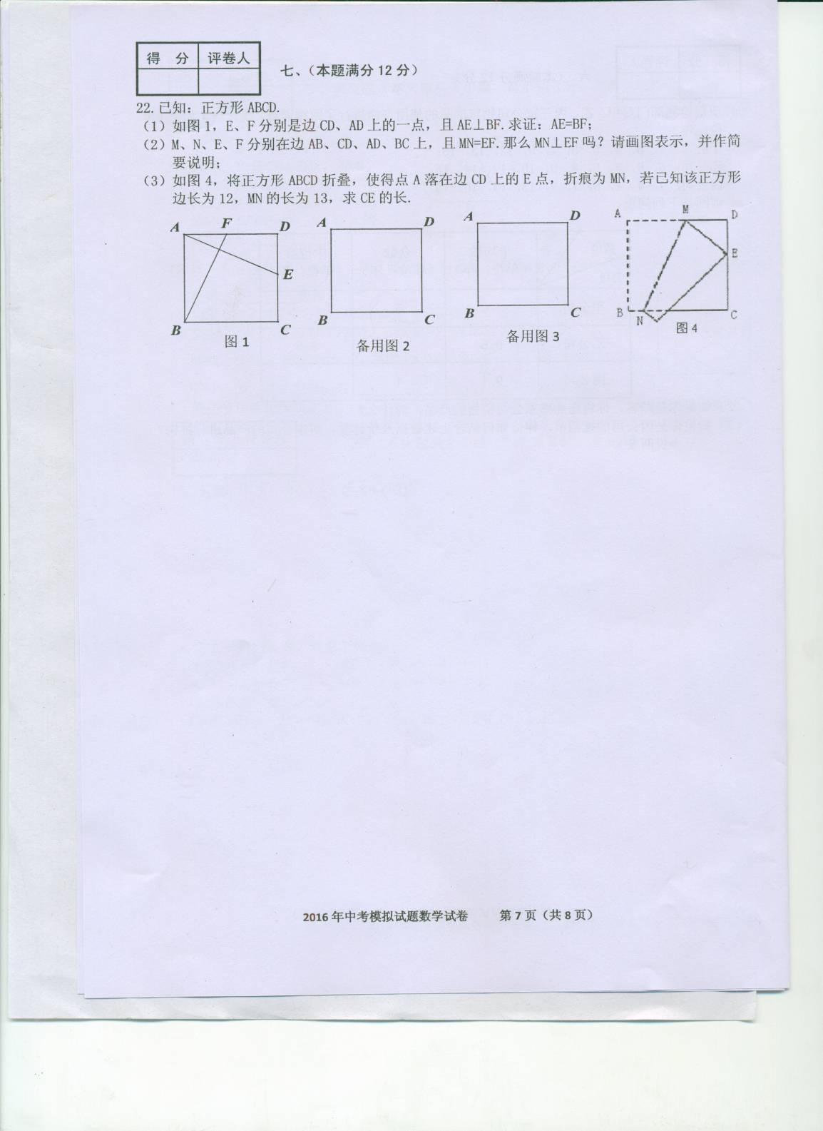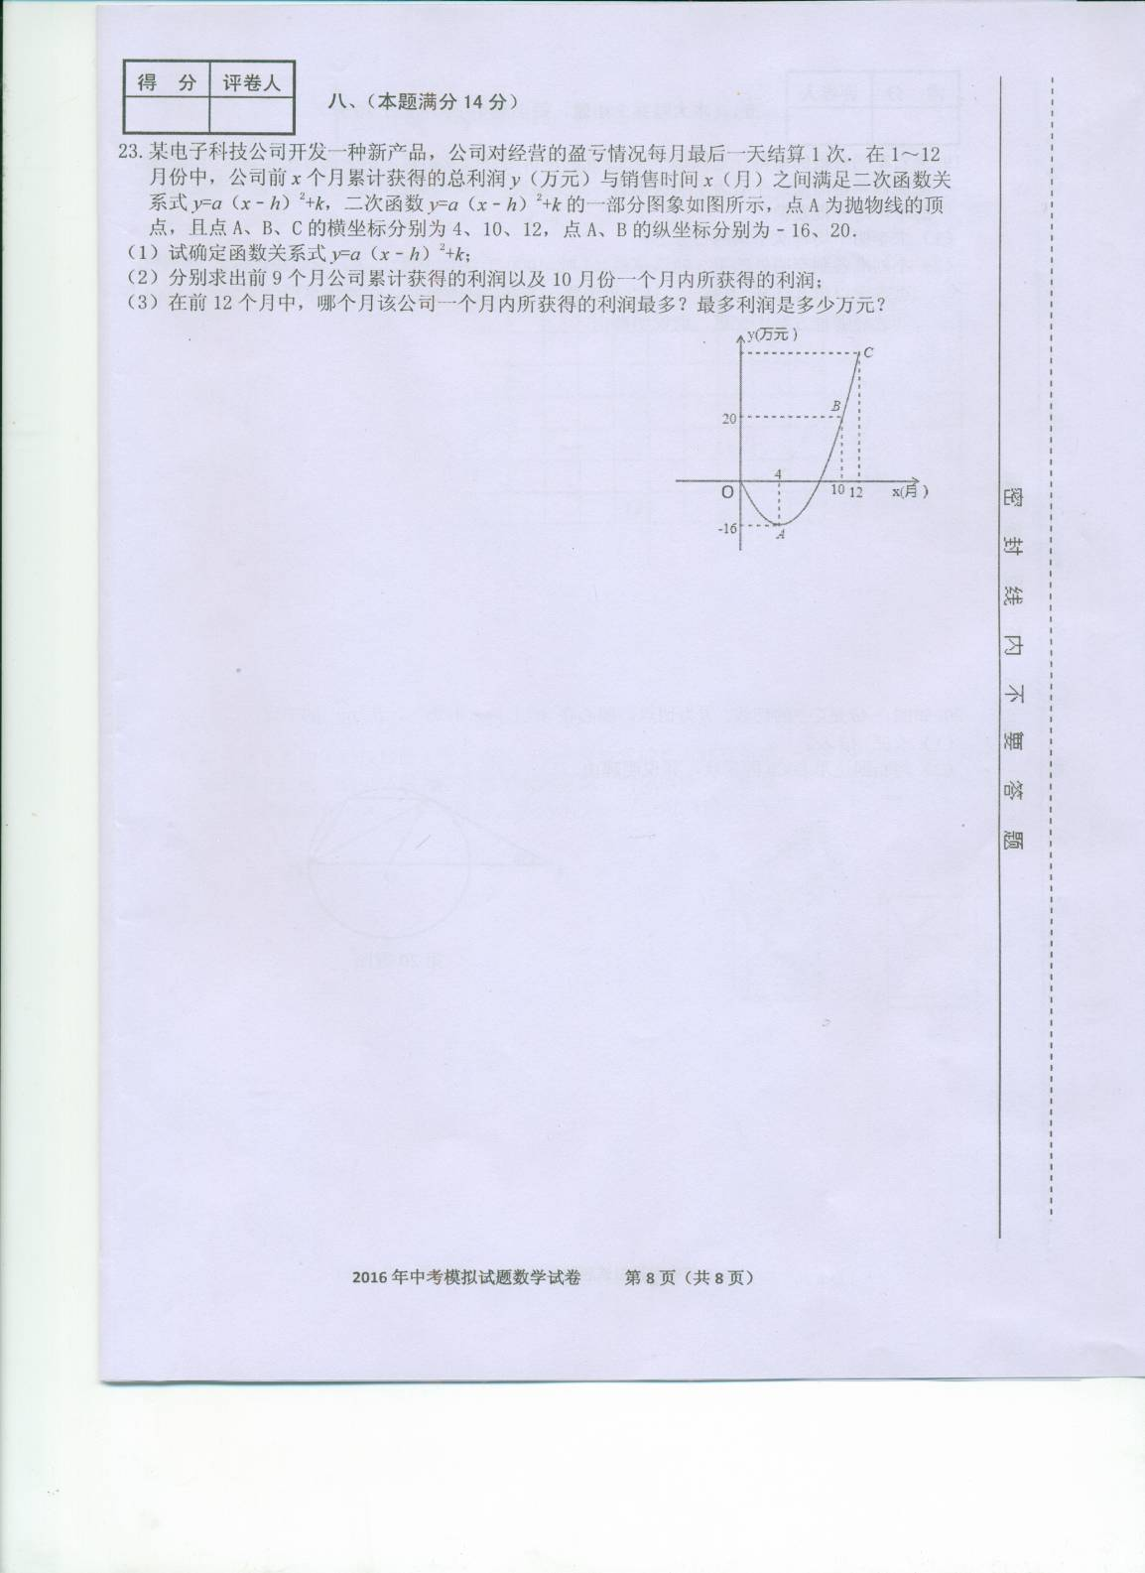
2016年中考模拟试题
数学参考答案
一、选择题（本大题共10小题，每小题4分，满分40分）
1-5 BDADC 6-10 ACADD

二、填空题（本大题共4小题，每小题5分，满分20分）
11.x+2 12. 13.三 14.①③④

三、（本大题共2小题，每小题8分，满分16分）
15.解：原式=3﹣4+×（﹣2）+4 ………………5分
=3﹣4﹣1+4 =2． ………………8分
16.解：（1）a⊙b=4a+b； …………3分
（2）∵a⊙（﹣2b）=4a﹣2b=4，
∴2a﹣b=2， …………5分
（a﹣b）⊙（2a+b）
=4（a﹣b）+（2a+b）
=4a﹣4b+2a+b，
=6a﹣3b，
=3（2a﹣b）
=3×2 =6． …………8分

四、（本大题共2小题，每小题8分，满分16分）
17．解：（1）如图所示：
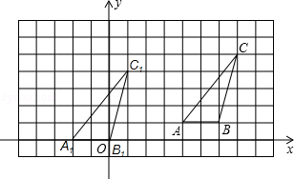…………4分
A₂
B₂
C₂
（2）如图所示（位置不唯一）． …………8分
18.解：过点P作PN⊥AB于点N，
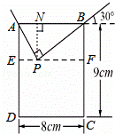
∵由题意可得：在Rt△ABP中，∠ABP=30°，AB=8cm，
∴AP=4cm，BP=AB•cos30°=4cm，…………2分
又∵NP×AB=AP×BP，
∴NP=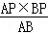=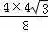=2（cm），…………5分
∴FC=BC-NP=9﹣2≈5.5（cm），…………7分
答：容器中牛奶的高度约为5.5cm．…………8分

五、（本大题共2小题，每小题10分，满分20分）
19.解：（1）设平均每次下调的百分率为x．
由题意，得15（1﹣x）²=9.6．
解这个方程，得x₁=0.2，x₂=1.8．
因为降价的百分率不可能大于1，所以x₂=1.8不符合题意，
符合题目要求的是x₁=0.2=20%．
答：平均每次下调的百分率是20%． …………5分
（2）小刘选择方案一购买更优惠．
理由：方案一所需费用为：9.6×0.9×3000=25920（元），…………7分
方案二所需费用为：9.6×3000﹣400×3=27600（元）． …………9分
∵25920＜27600，
∴小刘选择方案一购买更优惠． …………10分
20.（1）证明：∵AB是⊙O的切线
∴∠OBA=90°,∠AOB=90°-30°=60°
∵OB=OC
∴∠OBC=∠OCB
∵∠AOB=∠OBC+∠OCB
∴∠OCB=30°=∠A
∴AB=BC ……5分
（2）解：四边形BOCD为菱形，理由如下：…6分
连接OD交BC于点M
∵D是\s\up5(⌒)的中点 ∴OD垂直平分BC
在Rt△OMC中 ∵∠OCM=30° ∴OC=2OM=OD ∴OM=DM
∴四边形BOCD是菱形 ……10分

六、（本题满分12分）
21.解：（1）
统
计
量
数值  公司 | 平均数  （单位:年） | 众数  （单位:年） | 中位数  （单位:年）
甲公司 | 8 | 5 | 6
乙公司 | 9.6 | 8 | 8.5
丙公司 | 9.4 | 4 | 8
…………4分
（2）乙公司．因为从平均数、众数和中位数三项指标上看，都比其他的两个公司要好，
他们的产品质量更高． …………8分
（3）①丙公司的平均数和中位数都比甲公司高；②以从产品寿命的最高年限考虑，购买丙公司的产品的使用寿命比较高的机会比乙公司产品大一些． …………12分

七、（本题满分12分）
22.（1）证明：∵四边形ABCD为正方形 ∴AB=AD，∠BAF =∠ADE = 90°
∵AE⊥BF ∴∠BAE +∠ABF = 90°
又∵∠BAE +∠DAE= 90° ∴∠ABF=∠DAE…………………………2分
∴RtΔABF≌RtΔDAE
∴AE=BF …………………………………………………………4分
（2）解：MN与EF不一定垂直.
如图2，当MN=EF时，MN⊥EF；
如图3，当MN=EF时，MN与EF就不垂直了.
【注：第2问考生若答MN⊥EF，该问不给分】
图2
图3
…………………………………………8分
（3）解：连接AE，则线段MN垂直平分AE；过点B作BF∥MN，则BF=MN，且AE⊥BF
由（1）可知AE=BF=MN=13, 在Rt△ADE中，又∵AD=12
∴DE=5，
∴CE=CD－DE=12－5=7 ………………………12分
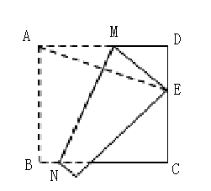
F
图4

八、（本题满分14分）
23.解：（1）根据题意可设：y=a（x﹣4）²﹣16，
当x=10时，y=20，
所以a（10﹣4）²﹣16=20，解得a=1，
所求函数关系式为：y=（x﹣4）²﹣16．………………4分
（2）当x=9时，y=（9﹣4）²﹣16=9，所以前9个月公司累计获得的利润为9万元，
又由题意可知，当x=10时，y=20，而20﹣9=11，
所以10月份一个月内所获得的利润为11万元．………………8分
（3）设在前12个月中，第n个月该公司一个月内所获得的利润为s（万元）
则有：s=（n﹣4）²﹣16﹣[（n﹣1﹣4）²﹣16]=2n﹣9，
因为s是关于n的一次函数，且2＞0，s随着n的增大而增大，
而n的最大值为12，所以当n=12时，s=15，
所以第12月份该公司一个月内所获得的利润最多，最多利润是15万元．……14分

